LISTIĆ 1

1. Mate ima 5 . Ako mu prijatelj pokloni još 4 , koliko će Mate imati ?

RAČUN: __________________________________________________

ODGOVOR: _______________________________________________

2. Hlapić je imao 10 kuna. Kupio je 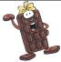 za 3 kune i za 4 kune. Koliko je kuna ostalo Hlapiću?

RAČUN: __________________________________________________

ODGOVOR: _______________________________________________
LISTIĆ 2

1. U košari su spavale 3 . Kasnije su došle još 4 . Koliko ukupno sada spava u košari?

RAČUN: __________________________________________________

ODGOVOR: _______________________________________________

2. Hlapić svaki dan pojede jednu . Koliko je pojeo prošli tjedan, ako je svoje 2 dao Giti?

RAČUN: __________________________________________________

ODGOVOR: _______________________________________________

LISTIĆ 3

1. Gita je skupila 3 . Hlapić je skupio 5 . Koliko zajedno imaju ?

RAČUN: __________________________________________________

ODGOVOR: _______________________________________________

 je odnijela 3 . Koliko je ostalo Giti i Hlapiću?

RAČUN: __________________________________________________

ODGOVOR: _______________________________________________

2. Gdje je više slova i za koliko: u imenu KRUNOSLAV ili u imenu TOMISLAV?

RAČUN: __________________________________________________

ODGOVOR: _______________________________________________

IZRAČUNAJ!
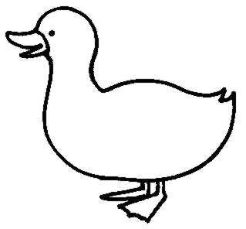

1. NA JEZERU JE PLIVALO 7 PATAKA . DVIJE SU PATKE ODLETJELE. KOLKO JE PATAKA OSTALO NA JEZERU?

RAČUN: ______________________

ODGOVOR: _________________________________________________________



2. U KOŠARI JE BILO PET . MAJA JE STAVILA JOŠ DVIJE JABUKE.

KOLIKO JE SADA JABUKA U KOŠARI?

RAČUN: _____________________

ODGOVOR: _________________________________________________________

3. INES JE IMALA 10 MEDVJEDIĆA. 3 MEDVJEDIĆA JE DALA ANI. KOLIKO JE MEDVJEDIĆA OSTALO INES?

RAČUN: _____________________

ODGOVOR: _________________________________________________________

4. LUKA JE IMAO 7 LOPTICA. PET LOPTICA JE IZGUBIO. KOLIKO JE LOPTICA OSTALO LUKI?

RAČUN: _____________________

ODGOVOR: _________________________________________________________

5. PET DJEČAKA SE GRUDA. TRI DJEČAKA PRAVE SNJEGOVIĆA. KOLIKO SE DJEČAKA IGRA?

RAČUN: _____________________

ODGOVOR: _________________________________________________________

6. VJEVERICA JE SAKUPILA 9 LJEŠNJAKA. TRI LJEŠNJAKA JE POJELA. KOLIKO JE LJEŠNJAKA OSTALO VJEVERICI?

RAČUN: _____________________

ODGOVOR: _________________________________________________________

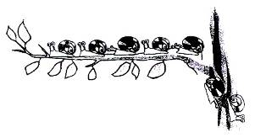
7. NA GRANI JE BILO SEDAM PUŽEVA. OTIŠLA SU DVA PUŽA. KOLIKO JE PUŽEVA OSTALO NA GRANI?

RAČUN: _____________________

ODGOVOR: _____________________________________

_____________________________________

8. DJEČAK JE PRVOGA DANA PROČITAO TRI, A DRUGOGA DANA ŠEST STRANICA KNJIGE. KOLIKO JE STRANICA PROČITAO U TA DVA DANA?

RAČUN: _____________________

ODGOVOR: ______________________________________________

______________________________________________

